埼玉選手権ドッジボール大会 久喜市総合体育館
チームごとに、ほっともっと よりお弁当のご予約販売を承らせて頂きます。
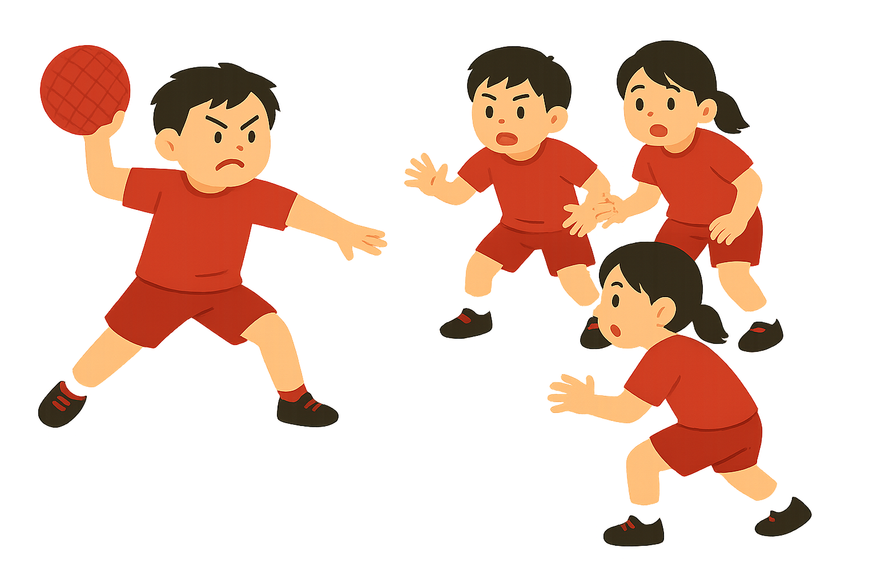
日時：２０２６年9月2３日(水)
開催場所：久喜市総合体育館
お弁当内容：
- スポーツ弁当①【から揚＆デミメンチ】：750円
- スポーツ弁当②【バラエティ幕の内】：800円
- おにぎりセット：570円

ご予約はこちらから
スマートフォンでQRコードを読み取るか、下記のリンクからお申込みください。

▼ Googleフォーム注文URL [https://forms.gle/ViFtg7JXzPa8nLdB8]
注文締め切り：2026年９月1４日 （月）
【ご注文にあたっての注意事項】
- アレルギー表示については公式ホームページのメニューをご確認下さい。
https://www.hottomotto.com/menu_list/index/11
- ご注文後の数量変更については備考欄にその旨を記載していただき、
再度ご注文ください。
- ご予約後のキャンセルについては、下記の連絡先にご連絡ください。
- お弁当の代金は、当日、お弁当受け取りの際にお支払いください。
- 当日のお支払いの際は、なるべくお代ちょうどの金額をご用意いただけますようご協力お願い申し上げます。
株式会社プレナス
木村 裕樹
〒339-0051 埼玉県さいたま市岩槻区南平野３－１－７
ＴＥＬ 048-749-5110

